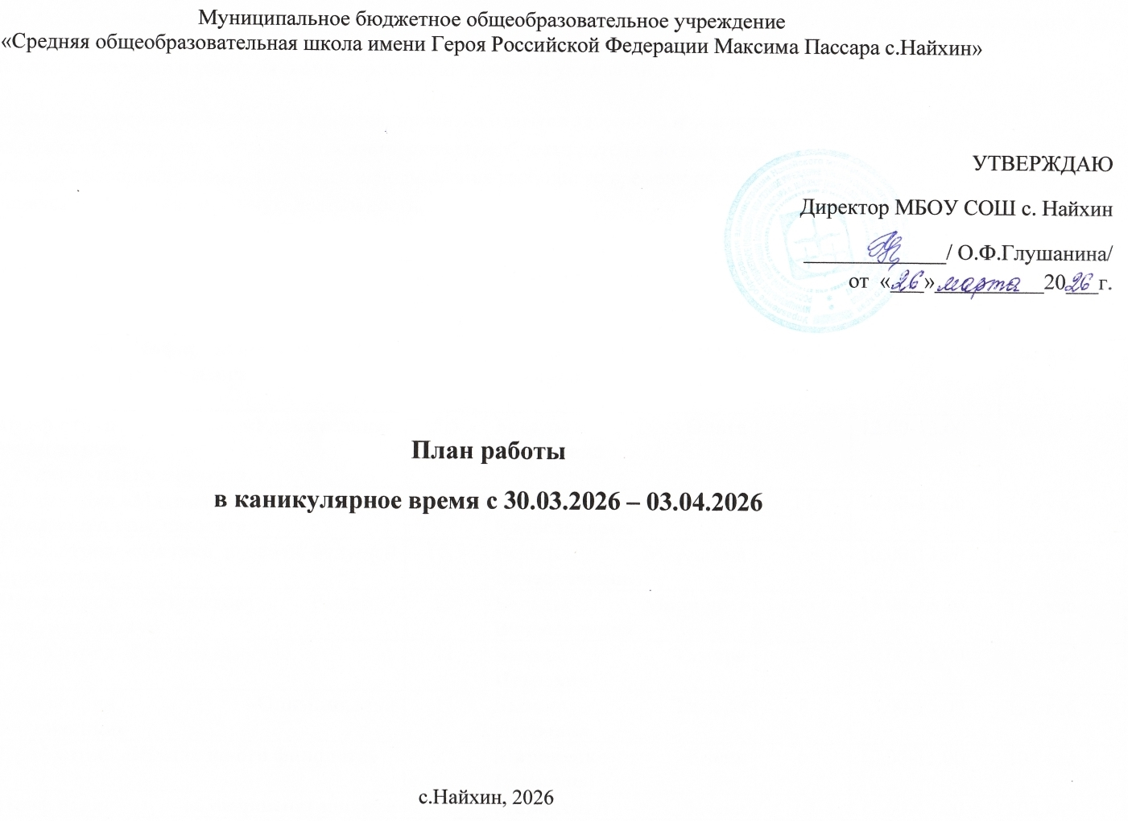
Цель: создание единого воспитательного пространства образовательной организации, семьи и социума, организованного для включения детей и подростков в социально – значимую, творчески развивающую деятельность в каникулярное время.
создать условия для реализации и развития разносторонних интересов и увлечений детей;
Задачи:
✓ создать условия для укрепления здоровья учащихся, привития навыков здорового и безопасного образа жизни;
✓ развивать творческие, интеллектуальные, организаторские способности детей и подростков;
✓ развивать навыки самоорганизации и полезного использования свободного времени на каникулах;
✓ вовлечь учащихся в социально-значимую деятельность.

Дата | Название мероприятия, содержание | Кол-во часов | Ответственный | Класс | Время проведения | Место проведения
30.03, 31.03,  01.04, 03.04 | Проф.отряд «Информатика (ИБ, ИИ)»  Согласно плану педагога | 11 | Бельды Ольга Даниловна | 9-11 | 10.00-12.00 | 105 каб.
30.03, 31.03,  01.04, 03.04 | Проф.отряд «Удивительная математика»  Согласно плану педагога | 5,5 | Бельды Ольга Даниловна | 5 | 12.00-13.00 | 105 каб.
30.03-03.04 | Проф.отряд «Математики и физики»  Согласно плану педагога | 11 | Бельды Марианна Вячеславовна | 11 | 14.00-15.00 | 106 каб.
30.03-03.04 | Проф.отряд «Физика в твоей будущей профессии» | 16,5 | Бельды Марианна Вячеславовна | 7, 9 | 10.00-13.00 | 106 каб.
30.03-03.04 | Проф.отряд «Практикум. Решение физ.-мат. задач» | 5,5 | Бельды Марианна Вячеславовна | 10-11 | 15.00-16.00 | 106 каб.
30.03-03.04 | Проф.отряд «Решаем вместе» | 11 | Бызова Тамара Петровна | 7 | 10.00-12.00 | 131 каб.
30.03-03.04 | Проф.отряд «Олимпиадная математика» | 11 | Бызова Тамара Петровна | 8 | 13.00-15.00 | 131 каб.
30.03-03.04 | Проф.отряд «Школа юного филолога» | 5,5 | Мироненко Елена Петровна | 6 | 10.00-11.00 | 102 каб.
30.03-03.04 | Проф.отряд «Совершенствование языковой грамотности» | 11 | Мироненко Елена Петровна | 10 | 11.00-13.00 | 102 каб.
30.03-03.04 | Проф.отряд «Теория и практика анализа» | 5,5 | Мироненко Елена Петровна | 9 | 14.00-15.00 | 102 каб.
30.03, 01.04, 02.04, 03.04 | Проф.отряд «Нанайский язык» | 11 | Бельды Наталья Семеновна | 5-7 | 10.00-12.00 | 81 каб.
30.03, 01.04, 02.04, 03.04 | Проф.отряд «Говорим на родном языке» | 11 | Бельды Наталья Семеновна | 8-11 | 13.00-15.00 | 81 каб.
30.03-03.04 | «Физкульт-Ура» | 11 | Бельды Данил Иванович | 1-4 | 11.00-13.00 | Спорт.зал
31.03-03.04 | «Сити-фермер» | 5,5 | Богомаз Екатерина Николаевна | 2-4 | 14.00-15.00 | 94 каб.
31.03-03.04 | «Юнармия» | 5,5 | Богомаз Екатерина Николаевна | 5-11 | 10.00-11.30 | 94 каб.
31.03-03.04 | РДММ | 11 | Богомаз Екатерина Николаевна | 10 | 11.30-13.30 | 94 каб.
30.03-03.04 | Проф.отряд «Обществознание. Право»/Клуб «Бариана» | 5 | Гейкер Антонина Чуденговна | 10-11 | 11.00-12.00 | 130 каб.
30.03-03.04 | Проф.отряд «Творческая мастерская» | 11 | Курочкина Зоя Леонидовна | 4-6 | 10.00-12.00 | 138 каб.
30.03-03.04 | Проф.отряд «Юный аграрий» | 22 | Курочкина Зоя Леонидовна | 4-6 | 13.00-15.30 | 138 каб.
30.03, 31.03, 01.04,03.04 | Проф.отряд «Зеленая лаборатория. Чудеса из пробирки» | 22 | Бельды Марина Николаевна | 6-7 | 10.00-12.30 | 108 каб.
30.03, 31.03, 01.04,03.04 | Проф.отряд «Избранные вопросы биологии» | 5,5 | Бельды Марина Николаевна | 11 | 13.30-14.30 | 108 каб.
31.03-03.04 | Проф.отряд «Английский с удовольствием» | 11 | Киле Сергей Алексеевич | 2-4 | 10.00-12.00 | 79 каб.
31.03-03.04 | Проф.отряд «Английский с удовольствием» | 5,5 | Киле Сергей Алексеевич | 5-9 | 12.30-13.30 | 79 каб.
31.03-03.04 | Кружок «Робототехника» | 22 | Киле Сергей Алексеевич | 5-9 | 14.00-16.30 | 79 каб.
30.03-02.04 | Проф.отряд «Школа юного филолога» | 22 | Ходжер Лина Михайловна | 5,8 | 10.00-12.30 | 103 каб.
30.03-02.04 | Проф.отряд «Я сдам ЕГЭ русский язык» | 5,5 | Ходжер Лина Михайловна | 11 | 13.30-15.00 | 103 каб.
31.03,31.03, 02.04, 03.04 | Проф.отряд «Мастерская проектов» | 11 | Бельды Виктория Анатольевна | 2 | 10.00-12.00 | 76 каб.
31.03,31.03, 02.04, 03.04 | Проф.отряд «Мульткино» | 5,5 | Бельды Виктория Анатольевна | 2 | 12.00-13.00 | 76 каб.
31.03,31.03, 02.04, 03.04 | Проф.отряд «Мир профессий» | 11 | Бельды Виктория Анатольевна | 2 | 14.00-16.00 | 76 каб.
30.03-03.04 | Проф.отряд «Мастерская проектов» | 11 | Шумилова Екатерина Иннокентьевна | 1 | 10.00-12.00 | 75 каб.
30.03-03.04 | Кружок «Кукольный театр» | 11 | Шумилова Екатерина Иннокентьевна | 1-4 | 13.00-15.00 | 75 каб.
30.03-03.04 | Проф.отряд «Ментальная математика» | 11 | Шумилова Екатерина Иннокентьевна | 3-4 | 15.00-17.00 | 75 каб.
30.03-03.04 | Проф.отряд «Мастерская проектов» | 11 | Киле Юлия Евгеньевна | 3 | 10.00-12.00 | 78 каб.
30.03-03.04 | Кружок «До Ми Солька» | 5,5 | Киле Юлия Евгеньевна | 1-4 | 12.00-13.00 | 78 каб.
30.03-03.04 | Кружок «Мир ДПИ» | 5,5 | Киле Юлия Евгеньевна | 5-6 | 14.00-15.00 | 78 каб.
30.03-03.04  Пн. – пт. | Лагерь с дневным пребыванием | 30 | Пн. Богомаз Екатерина Николаевна, Киле Сергей Алексеевич;  Вт. Ткачева Татьяна Анатольевна, Бельды Наталья Семеновна;  Ср. Бельды Виктория Анатольевна, Кириченко Евгений Сергеевич;  Чт. Бельды Марина Николаевна, Бельды Ольга Даниловна;  Пт. Ходжер Лина Михайловна, Ковалев Дмитрий Илькамович | 1-4, 5-11 | 08.45-14.45 | 77 каб.
30.03,31.03, 02.04,03.04 | Кружок «ЮИД. Безопасное колесо» | 11 | Кириченко Евгений Сергеевич | 1-4 | 10.00-12.00 | 74 каб.
30.03,31.03, 02.04,03.04 | Проф.отряд «Мастерская проектов» | 11 | Кириченко Евгений Сергеевич | 4 | 12.00-13.00 | 74 каб.
30.03,31.03, 02.04,03.04 | Проф.отряд «Математика для всех» | 11 | Кириченко Евгений Сергеевич | 5-6 | 14.00-15.00 | 74 каб.
30.03,31.03, 02.04,03.04 | Национальные шашки «Апокачи» | 11 | Кириченко Евгений Сергеевич | 1-11 | 15.00-17.00 | 74 каб.
30.03-04.04  Пн.,ср.,сб. | Тхэквондо | 4,5 | Марков Евгений Сергеевич | 1-11 | 17.00-18.30 | Спорт.зал
30.03-03.04  Пн.- пт. | Школа Безопасности/Шахматы | 3 | Бельды Андрей Львович | 5-11 | 10.00-17.00 | Спорт.зал
31.03, 03.04  Вт., пт. | БАС | 4 | Казьмин Денис Васильевич | 4-11 | 15.00-17.00 | 92 каб.
30.03-04.04  Пн. – пт. | Школьный театр | 22 | Бельды Валерия Сергеевна | 5-11 | 11.00-13.30 | Акт.зал, ДК с.Найхин
⃰ В плане могут быть изменения и корректировки

Зам. директора по воспитательной работе _________________/__М.П.Бедьды__

